Татарстан синоптиклары томан һәм көчле бозлавык турында кисәтә.

Республика территориясендә аномаль һава торышы саклана.

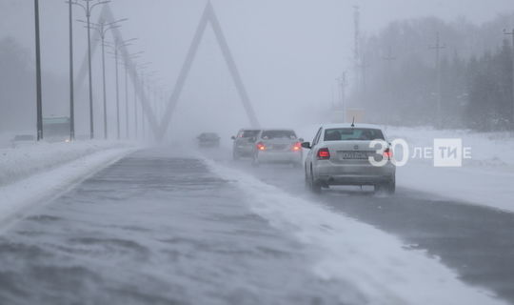

(Казан, 25 гыйнвар, «Татар-информ»). Иртәгә, 26 гыйнварда, Татарстан территориясендә һава шартлары начарлануы көтелә.

Төнлә һәм көндез республика буенча урыны белән томан төшәчәк. Юлларда көчле бозлавык булачак. Бу турыда Татарстан Гидрометеорология һәм әйләнә-тирә мохитне күзәтү үзәге хәбәр итә.

Метеорологлар мәгълүматлары буенча, төбәктә аномаль һава торышы сакланачак.

25.01.2021 ел

